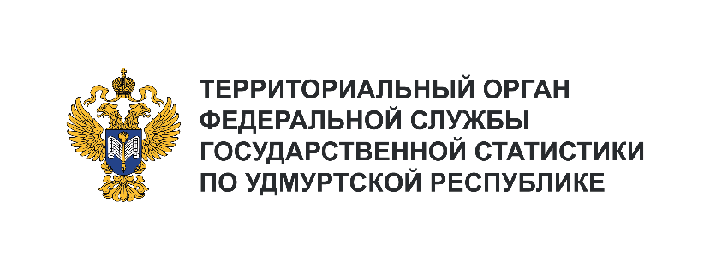**Пресс-служба Удмуртстата**

Телефон: +7 (3412) 69-50-35

e-mail: [18.01.2@](mailto:18.01.2@)rosstat.gov.ru

Информационное сообщение для СМИ

**6 июня 2025, Ижевск**

**ИТОГИ ИНВЕСТИЦИОННОЙ ДЕЯТЕЛЬНОСТИ**

**ЗА ЯНВАРЬ – МАРТ 2025 ГОДА**

За январь – март 2025 года в экономику Удмуртской Республики было вложено 41 млрд рублей, что в сопоставимой оценке на 10,2% выше уровня января – марта 2024 года.

Среди регионов ПФО по объёму освоенных инвестиций лидирует Республика Татарстан, где объём вложений в расчёте на душу населения составил 89,2 тыс. рублей. Наименьший объём инвестиций в расчёте на одного жителя (12,2 тыс. рублей) приходится на Республику Марий Эл.   
В Удмуртии этот показатель сложился в размере 28,6 тыс. рублей, что соответствует 6 месту в ПФО.

Большую часть общего объёма инвестиций – 63,8% (26,2 млрд рублей) составили вложения   
в основной капитал организаций, не относящихся к субъектам малого предпринимательства. При этом источником инвестиций, главным образом, являются собственные средства этих организаций (71%), а в структуре привлечённых средств наибольший объём приходится на бюджетные средства (4,9 млрд рублей), из которых 1,8 млрд рублей – средства федерального бюджета. Кроме того,   
на развитие предприятий привлекаются кредиты банков (1,9 млрд рублей).

В течение года значительная часть инвестиций направлена в обрабатывающие производства   
и добычу полезных ископаемых, на развитие которых использовано соответственно 33% и 25% объёма капитальных вложений.

На приобретение машин, оборудования, включая хозяйственный инвентарь и другие объекты, организации, не относящиеся к субъектам малого предпринимательства, использовали 43% общего объёма инвестиций, ещё 32% – на возведение зданий, сооружений и улучшение земель.